保護者・関係者の皆様へ

日光市教育委員会事務局

**お子さんの就学に向けて、ご心配なことはありませんか？**

**～お子さんに合った学びの場をみつけましょう～**

**１．就学相談について**

お子さんの就学をひかえ、「勉強についていけるかな？」「落ち着いて生活できるかな？」「身の回りのことは自分でできるかな？」「お友達と仲良くできるかな？」など、ご心配なことはありませんか？市教育委員会では、お子さん一人一人が、自分の持てる力を発揮し、自立に向かって充実した学校生活が送れるよう、就学をサポートしています。

**就学相談とは**

市教育委員会が実施している就学前の相談です。障がいがあったり、発達が気になるお子さんが就学するにあたって「どのような支援をどれくらい必要とするか」「より力を伸ばすことのできる環境、安心して通える場はどこか」を保護者の方と一緒に考えていくことを目的としています。就学相談では、保護者の方や担当保健師から、お子さんの成育歴や生活状況をうかがうほか、実際にお子さんのご様子を見たり、必要に応じて心理検査等を実施することもあります。

**２．障がいのあるお子さんの多様な学びの場について**

　小・中学校及び特別支援学校では、障がいのあるお子さん一人一人のよさや強みを生かしながら、お子さんの状態に応じた支援を行っています。

**（１）　特別支援教育とは**

「特別支援教育」とは、障害のある幼児児童生徒の自立や社会参加に向けた主体的な取組を支援するという視点に立ち、幼児児童生徒一人一人の教育的ニーズを把握し、その持てる力を高め、生活や学習上の困難を改善又は克服するため、適切な指導及び必要な支援を行うものです。 平成19年4月から、「特別支援教育」が学校教育法に位置づけられ、すべての学校において、障害のある幼児児童生徒の支援をさらに充実していくこととなりました。（文科省HPより）

◆多様な学びの場があります　　　◆特別支援教育の対象となる障害の一覧

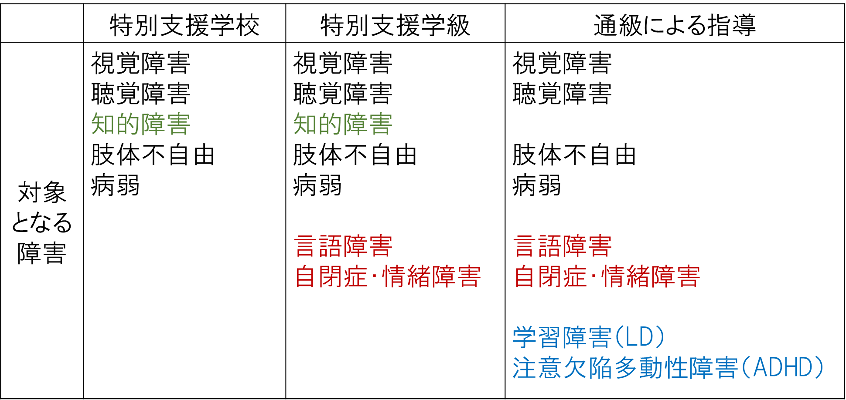　・特別支援学校

　・特別支援学級

　・通級による指導

　・通常の学級

**（２）　多様な学びの場について**

**①　特別支援学校とは**

|  |  |
| --- | --- |
| 対　　象 | 人との関りや日常生活全般に頻回な援助を必要とするお子さん |
| 学級定員 | 6名 |
| 特　　徴 | * 特別な教育課程に基づき、実際の生活に生かすことができるよう各教科の内容を充実させています * お子さん一人ひとりの障がいの程度をふまえ、段階的に指導しています |

◆特別支援学校一覧

|  |  |  |  |  |  |
| --- | --- | --- | --- | --- | --- |
| 障害種別 | 学校名 | 設置学部 | 所在地 | 寄宿舎 | スクールバス |
| 視覚障害 | 盲学校 | 幼・小・中・高・高専 | 宇都宮市 | 〇 | 〇 |
| 聴覚障害 | 聾学校 | 幼・小・中・高 | 宇都宮市 | 〇 | 〇 |
| 知的障害 | 今市特別支援学校 | 小・中・高 | 日光市 |  | 〇 |
| 宇都宮青葉高等学園 | 高 | 宇都宮市 |  |  |
| 肢体不自由 | のざわ特別支援学校 | 小・中・高 | 宇都宮市 | 〇 | 〇 |
| わかくさ特別支援学校 | 小・中 | 宇都宮市 |  |  |
| 栃木特別支援学校 | 小・中・高 | 栃木市 | 〇 |  |
| 病　　弱 | 岡本特別支援学校 | 小・中・高 | 宇都宮市 |  |  |
| 足利特別支援学校 | 小・中・高 | 足利市 |  |  |

**②　特別支援学級とは**

|  |  |
| --- | --- |
| 対　　象 | 人との関りや日常生活に一部援助を必要とするお子さん |
| 学級定員 | 8名 |
| 利用時間 | お子さんの状態に応じ　必要な時数 |
| 特　　徴 | * 障がいのあるお子さんのために障がい別に置かれる学級です。 * 障がいの状態に応じて学習内容や学習方法が工夫され、ペースも個別に合わせながら学習ができます * お子さんの状態によりますが、特別支援学級に在籍しながら通常の学級にも自分のロッカーや机を持ち、朝の会・休み時間・学級活動・給食・帰りの会など基本的な学校生活を通常の学級で送っているお子さんが多いです。学校と保護者が相談・検討し、支援が必要な授業を特別支援学級で受けます（原則として週に半分以上）。 |



**➂　通級による指導とは**

|  |  |
| --- | --- |
| 対　　象 | 通常の学級での学習におおむね参加でき、一部特別な指導を必要とするお子さん |
| 指導形態 | 個別～小集団での指導が基本 |
| 利用時間 | 週１～8時間　　※障害種別や状態によっては月１回～ |
| 特　　徴 | * 通常の学級に在籍し、ほとんどの授業を通常の学級で受けながら、一部特別な場（通級指導教室や特別支援学級）に通って、障がいの状態に応じた「自立活動」※を行います   ※「自立活動」とは・・・  自分の障がい特性を理解しながら、よりよく学習や生活をしていくための知識や技術や習慣を身につけるための学習のことです。 |

**④　通常の学級とは**

|  |  |
| --- | --- |
| 学級定員 | 35名 |
| 特　　徴 | * クラス全体を指導しながら、お子さん一人ひとりの状態に応じた支援ができるように工夫しています * 身の回りのことが一人でできること、学習や生活を集団で行えることを前提としたスケジュールになっています。（小学校の基本的なスケジュール・・・45分×５～６時間授業／授業の合間は10分（トイレや体育着への着替え、移動も含む）／給食は準備20分、食事20分） |



**３．就学までの流れ**

特別支援学校・特別支援学級・通級による指導を利用するためには事前の申請が必要です。いつどんな手続きが必要になるかについては、次ページの「就学までのスケジュール」をご確認ください。

就学前に決めた学びの場は、小学校～中学校を通して固定されるわけではありません。入学後にも、お子さんの状態の変化に合わせて学びの場や利用方法を柔軟に見直すことができます。学びの場の変更は、原則として年度ごと（次の年度の4月から）の切り替えになります。その際、例年10月に市教育委員会へ申請し判断を受ける必要がありますので、学びの場の変更を希望する際には、通われている学校にお早めにご相談ください。

|  |  |
| --- | --- |
| 就学までのスケジュール  必要に応じ　これより早い時期から相談を始めることもできます | |
| 6月～ | 〇就学相談の開始  市教育委員会の担当者と就学に関する相談を開始します  ＊必要に応じて、就学先の学校を見学することもできます  ＊特別支援学校では、学校見学会と体験学習を例年6月頃から実施しています  特別支援学校への入学を検討されている方（※１）は、必ずご参加ください  ＊病院での診断結果・検査結果などがあれば、ご用意ください |
| 9月中 | 〇就学先の申請  就学先（どの支援を利用するか）の希望を健康課（担当保健師）に伝えます  →健康課がお子さんの『教育支援申請書』を作成し、市教育委員会へ申請します |
| １０月～ | 〇就学時健康診断  お子さんの健康状態を確認するため、入学予定の小学校で行います  ＊入学予定の小学校から案内が送付されます |
| 11月 | 〇教育支援委員会  市教育委員会が教育支援委員会（※２）を開き、お子さんの就学先を判断します  ＊必要に応じて、保護者やお子さんとの面談を実施する場合があります |
| 12月 | 〇就学先の決定  市教育委員会から判断結果が送付されます  　＊就学相談を再度実施することもできます  　＊お子さん、保護者、健康課、市教育委員会等で話し合い、お子さんに必要な支援について合意形成を図ります |
| 1月 | 〇入学通知の送付  市教育委員会または県教育委員会から入学通知が送付されます |
| 2月頃 | 〇入学説明会 |
| 4月 | 〇入学 |

※１：特別支援学校（知的障害）に入学する場合…療育手帳の写しもしくは医師の診断書が必要になります。療育手帳は、申請から取得までに2～3か月かかる場合がありますので、お早めの準備をお願いします。（療育手帳の申請先：日光市役所１F社会福祉課）

※２：教育支援委員会…医療・福祉・教育の各分野から専門の委員が集まってつくる組織です。お子さんの就学先について総合的な見解を示します。



就学に関してご心配なことがありましたら、下記までご相談ください。

用語の使い方：このリーフレットでは、法律上の名称や慣用的な表現を除き、「障害」を「障がい」として表記しています。

R7.4改訂

**◆お問合せ先◆**

日光市教育委員会事務局　学校教育課　「就学相談」担当

日光市今市本町１番地（日光市役所東庁舎２階）

TEL：０２８８－２１－５１８１　平日８:３０～１７:１５